2027年
用户体验管理平台数智化建设项目
立项方案

1. 文档属性
属性 | 内容
立项部门：
文档标题： | 用户体验管理平台数智化建设项目（2027年）立项方案
文档编号：
文档版本号：
文档编写完成日期：
作者：
作者联系电话：
审核者：

2. 文档变更过程
文档版本号 | 变更日期 | 修改人 | 备注

3. 本次修改变更说明
序号 | 变更内容简述

目 录

一、概述
用户体验管理平台（灵犀）是我行收集员工和客户声音、管理体验问题、开展体验研究与体验活动的重要平台。近年来，平台围绕优化建议全流程闭环、用户声音智能分析、灵犀旅程、体验质检智能体等方面持续建设，已初步具备智能化分析能力，在体验问题“发现—分配—答复—跟进—度量”的闭环管理中发挥了重要作用。
随着大模型技术在行内的深入应用，平台的智能化能力需要从“分散的单点工具”走向“统一的智能服务”。目前，平台的 AI 能力分散在各功能页面中，员工需要先了解每个工具在哪里、怎么用；平台检索以关键字匹配为主，难以快速找全所需的优化建议、资讯和声音；用户声音分析结果按期独立产出，无法判断典型问题是新出现的还是长期存在的；用户调研、需求撰写等专业工作仍主要依靠人工完成；体验质检只支持单场景评价，无法对两套设计方案进行对比选择。
为此，2027年平台以数智化建设为主题，拟开展以下建设：一是首页改版，以灵小犀为核心、按岗位定制卡片；二是建设灵小犀数字体验伙伴，作为平台 IP 和统一的对话入口；三是优化用户声音分析智能体及分析看板，新增典型问题文本相似度比对与溯源视图；四是建设用户调研智能体；五是优化体验质检智能体，在正式环境上线 AB 方案对比并扩充角色库；六是平台上线智能搜索。同时建设平台技能库，将帮你研、伴你想、用户声音分析、体验质检四项能力封装为平台技能，由灵小犀统一调用，形成“一个对话入口、一套平台技能、多个智能体协同”的数智化体验管理平台。

二、用户需求与市场前景分析

（一）目标用户
平台用户为我行内部员工，包括总行各部门、业务研发中心各研发部室的业务人员、分行员工及分行科技审核人员、用户体验管理人员和各级管理者。灵小犀数字体验伙伴仅面向行内员工提供服务。

（二）用户关键需求、场景和机会点
不同岗位的员工在平台上要完成的事情差别较大，对平台的关键需求如下：
表1 各类用户的关键需求
用户 | 典型场景 | 关键需求 | 对应建设内容
分行员工 | 一线发现体验问题，想知道是否已有人提过、提交后处理到哪一步 | 快速查到相关的优化建议；首页直接看到自己的提交进度 | 智能搜索、首页改版
研发部室业务人员 | 处理优化建议的分拣、答复、跟进；关注本产品领域的用户声音 | 待办集中呈现；声音中新出现的问题能第一时间发现 | 首页改版、用户声音分析智能体
产品经理、业务人员 | 提出新需求时想法零散，需求文档反复修改 | 在引导下把想法梳理成结构清晰的需求 | 伴你想技能
用户研究、设计人员 | 开展调研需要写方案、设计问卷、整理访谈、撰写报告 | 降低调研材料和分析报告的人工工作量 | 用户调研智能体（帮你研）
设计、体验管理人员 | 设计稿上线前做体验检查；在两套设计方案中作出选择 | 多角色、多视角的快速评价与方案对比 | 体验质检智能体
各级管理者 | 掌握体验问题整体态势，判断问题是否得到解决 | 按管理范围看到关键数据；看清问题的演变 | 定制化卡片、典型问题溯源视图

从机会点看：一是行内大模型平台能力逐步完善，为平台建设对话助手和各类智能体提供了技术基础；二是平台已积累大量优化建议、用户声音、典型问题和质检报告等数据（优化建议累计 XX 条、用户声音累计 XX 条、典型问题 XX 个、质检报告 XX 份），具备开展语义检索、跨期比对的数据条件；三是将专业能力封装为“技能”、由智能助手按需调用，已成为大模型应用的普遍做法，有利于平台能力的复用和组合。

三、现状和存在的问题

（一）现状分析

1、平台总体情况
平台目前包括优化建议、用户声音、灵犀旅程、体验活动、AI 工具、体验监测、知识中心和系统管理等板块，主要功能和运行情况如下：
表2 平台主要功能与运行情况
板块 | 主要功能 | 运行情况
优化建议 | 提交、审批、自动分配、分拣、答复、审核、跟进全流程；统计视图、管理报表、数据看板 | 累计优化建议 XX 条，年度 XX 条；采纳率 XX%，解决率 XX%
用户声音 | 95588工单、手机银行 App 用户反馈、应用商店评论等多渠道声音的智能分析；声音看板（用户声音总览、功能监测、实时监测）；员工心声 | 累计分析用户声音 XX 条，覆盖 XX 个产品
灵犀旅程 | 旅程基本信息与旅程结构维护、审核，旅程看板 | 已发布旅程 XX 个
体验活动 | 体验活动、体验任务、体验公告、体验官管理 | 体验官 XX 人，年度体验活动 XX 场
AI 工具 | 声音分析智能工具、体验质检智能体（单场景质检）、智能体管理（角色、提示词、统计） | 质检报告 XX 份，评测角色 XX 个
体验监测 | 品牌 NPS、各维度满意度，评价数据上传与审核 | —
知识中心 | 方法培训、体验研究、资讯管理 | 资讯 XX 篇，培训课程 XX 门

2、用户声音分析智能体
用户声音分析智能体以大模型为处理底座，对 95588 工单、手机银行 App 用户反馈、体验活动、应用商店评论、工银i服务、第三方测评等渠道的用户声音进行分析。平台目前已具备有效性判断、产品分类、功能分类、旅程行为分类、ETS 主维度分类、情绪指数、严重性分析、典型问题提炼、优化点生成等子功能，每个子功能对应一个子智能体。声音看板依据各子智能体的分析结果进行可视化展示；典型问题可由人工一键转为优化建议，进入优化建议处理流程。

3、体验质检智能体
体验质检智能体已在正式环境提供单场景质检：用户上传设计稿或页面截图，填写业务场景，选择用户画像或专家角色，由各角色按 ETS 维度进行评估并生成综合报告。目前角色库中有用户画像 XX 个、专家角色 XX 个。AB 方案对比（同一业务场景下两套设计方案的对比）已完成方案设计和演示版本，尚未在正式环境上线。

4、用户调研与需求撰写
平台目前没有面向用户调研和需求撰写的智能化工具。“帮你研”（调研方案、问卷生成与数据分析）和“伴你想”（需求撰写）两项技能已完成构思和演示设计，尚未上线，需从零建设。

5、首页与检索
现有首页按功能模块组织，不同岗位看到的内容基本一致；声音分析智能工具、体验质检智能体等 AI 工具各有独立入口。平台检索以菜单跳转和关键字查询为主，优化建议、体验资讯、用户声音需分别查询。

（二）存在的问题
1、首页“千人一面”，重点不突出。不同岗位关注的内容差别很大：分行员工关注自己的提交进度，业务人员关注待办和本领域声音，管理者关注整体数据。现有首页难以按岗位和数据范围呈现内容，各类 AI 工具入口分散，首页信息多而不精。
2、智能能力分散，缺少统一入口。声音分析、体验质检等能力各有独立页面和操作方式，员工需要先了解每个工具在哪里、怎么用；各项能力之间无法组合，不能在一次对话中完成“查找问题—分析声音—形成结论”。
3、检索以关键字为主，找得慢、找不全。优化建议、体验资讯、用户声音需分别查询；表述不同就查不到（例如“限额”与“额度”）；查到之后仍需逐条阅读，无法直接得到归纳后的结论。
4、典型问题缺少跨期追溯，难以判断问题演变。各期典型问题独立提炼，同一问题在不同期的表述往往不同，人工比对工作量大；无法判断本期典型问题是新增的还是存量的、最早在哪一期出现，也无法通过问题是否消退来评估优化效果；声音看板缺少相应视图。
5、用户调研和需求撰写依赖人工，专业门槛高。调研方案、问卷、访谈提纲依赖专业人员编写，周期较长；访谈记录整理和多源数据分析耗时；需求表述不完整导致沟通反复。
6、体验质检场景单一，角色覆盖不足。目前只支持单场景质检，设计评审中常见的“两套方案选哪套”仍需人工组织评审；专家角色数量有限，难以覆盖更多专业视角；质检只能在质检页面中使用。

四、项目的必要性
本项目以数智化建设为主题，通过首页改版、建设灵小犀数字体验伙伴和平台技能库、优化用户声音分析智能体和体验质检智能体、建设用户调研智能体、上线智能搜索，解决首页重点不突出、智能能力分散、检索效率低、典型问题无法追溯、调研与需求撰写依赖人工、质检场景单一等问题。项目的必要性主要体现在：
一是提升体验管理工作效率。由 AI 承担检索、归纳、材料起草、跨期比对等重复性工作，员工把精力集中在判断和决策上。
二是提升体验问题的发现和治理能力。通过典型问题跨期溯源，及时发现新增问题、盯住持续问题、验证已消退问题，使体验问题治理从“按期看结果”转向“跟踪问题全过程”。
三是降低体验专业工作的门槛。将用户调研、需求撰写、声音分析、体验质检等专业能力封装为技能，员工通过与灵小犀对话即可使用，推动体验能力从专业团队走向全行员工。
四是统一建设、能力复用。同一能力只建设一次，既可在原有页面使用，也可由灵小犀调用，避免重复建设，便于后续持续扩展新的技能。

五、方案主要内容

（一）整体思路
围绕“数智化建设”主题，按照“一个对话入口、一套平台技能、多个智能体协同”的思路开展建设：
一个对话入口：建设灵小犀数字体验伙伴，作为平台 IP 和统一的对话入口，置于首页核心位置，内嵌智能搜索，并调用平台技能完成任务。
一套平台技能：将帮你研、伴你想、用户声音分析、体验质检四项能力按统一规范封装为平台技能，既可在灵小犀中通过对话调用，也保留平台原有页面入口。
多个智能体协同：用户声音分析智能体、用户调研智能体、体验质检智能体提供底层分析能力，平台数据与行内大模型平台提供支撑。
建设遵循以下原则：人工确认，AI 只给结果和依据，生成的文档、结论由员工确认后使用；权限一致，沿用平台现有岗位和数据范围控制；能力复用，同一能力只建设一次；分步上线，先完成首页改版和技能建设，再由灵小犀统一调用。
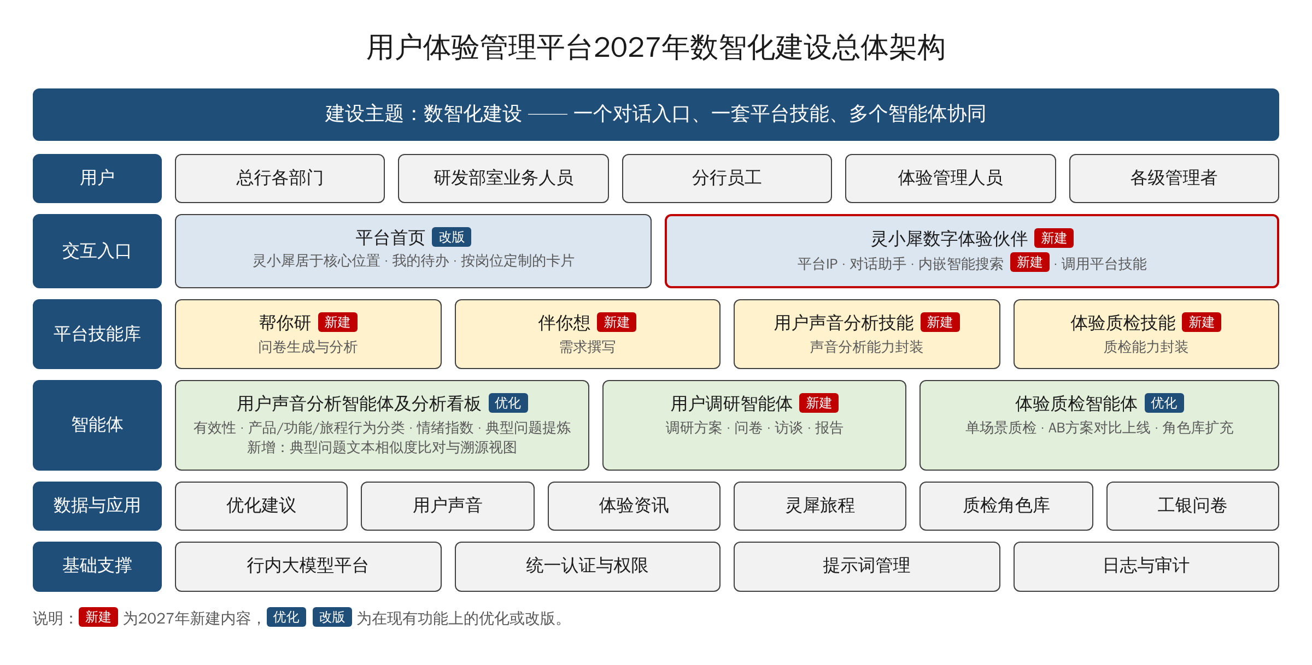
图1 用户体验管理平台2027年数智化建设总体架构
表3 2027年建设内容一览
序号 | 建设内容 | 类型 | 主要内容
1 | 首页改版 | 改版 | 灵小犀居于核心位置；我的待办常驻；按岗位与权限定制卡片；取消单独的 AI 工具入口
2 | 灵小犀数字体验伙伴 | 新建 | 平台 IP 形象与对话助手；智能检索与问答；调用平台技能
3 | 智能搜索 | 新建 | 内嵌在灵小犀中；语义检索优化建议、体验资讯、用户声音（有权限时），生成答案摘要
4 | 用户声音分析智能体及分析看板 | 优化 | 新增典型问题文本相似度比对；看板新增典型问题溯源视图；封装为用户声音分析技能
5 | 用户调研智能体 | 新建 | 以帮你研技能提供：生成调研方案、问卷、访谈提纲，推荐人群与投放方式，分析数据并生成报告
6 | 体验质检智能体 | 优化 | 在正式环境上线 AB 方案对比；扩充专家角色库；封装为体验质检技能
7 | 平台技能库 | 新建 | 帮你研、伴你想、用户声音分析、体验质检四项技能及统一的技能管理规范

（二）首页改版
首页改版的目标是让每位员工打开平台就能看到与自己相关的内容，并通过灵小犀直接开始工作。

1、页面布局
灵小犀核心区：位于首页核心位置，包括灵小犀形象与问候语、对话输入框（内嵌智能搜索）和常用指令推荐。员工可直接在此提问、搜索或发起任务。
我的待办：常驻首页，按岗位显示待审批、待分拣、待答复、待审核、待跟进、待修改等事项及数量，点击直达处理页面。
定制化卡片区：展示优化建议概览、我的提交进度、声音异动、灵犀旅程、体验活动、体验动态、方法培训、品牌 NPS 等卡片，按岗位组合、按权限呈现内容。
首页不再单独设置声音分析智能工具、体验质检智能体、AI 技能等入口卡片，统一由灵小犀承接；相关功能页面仍保留在导航中。
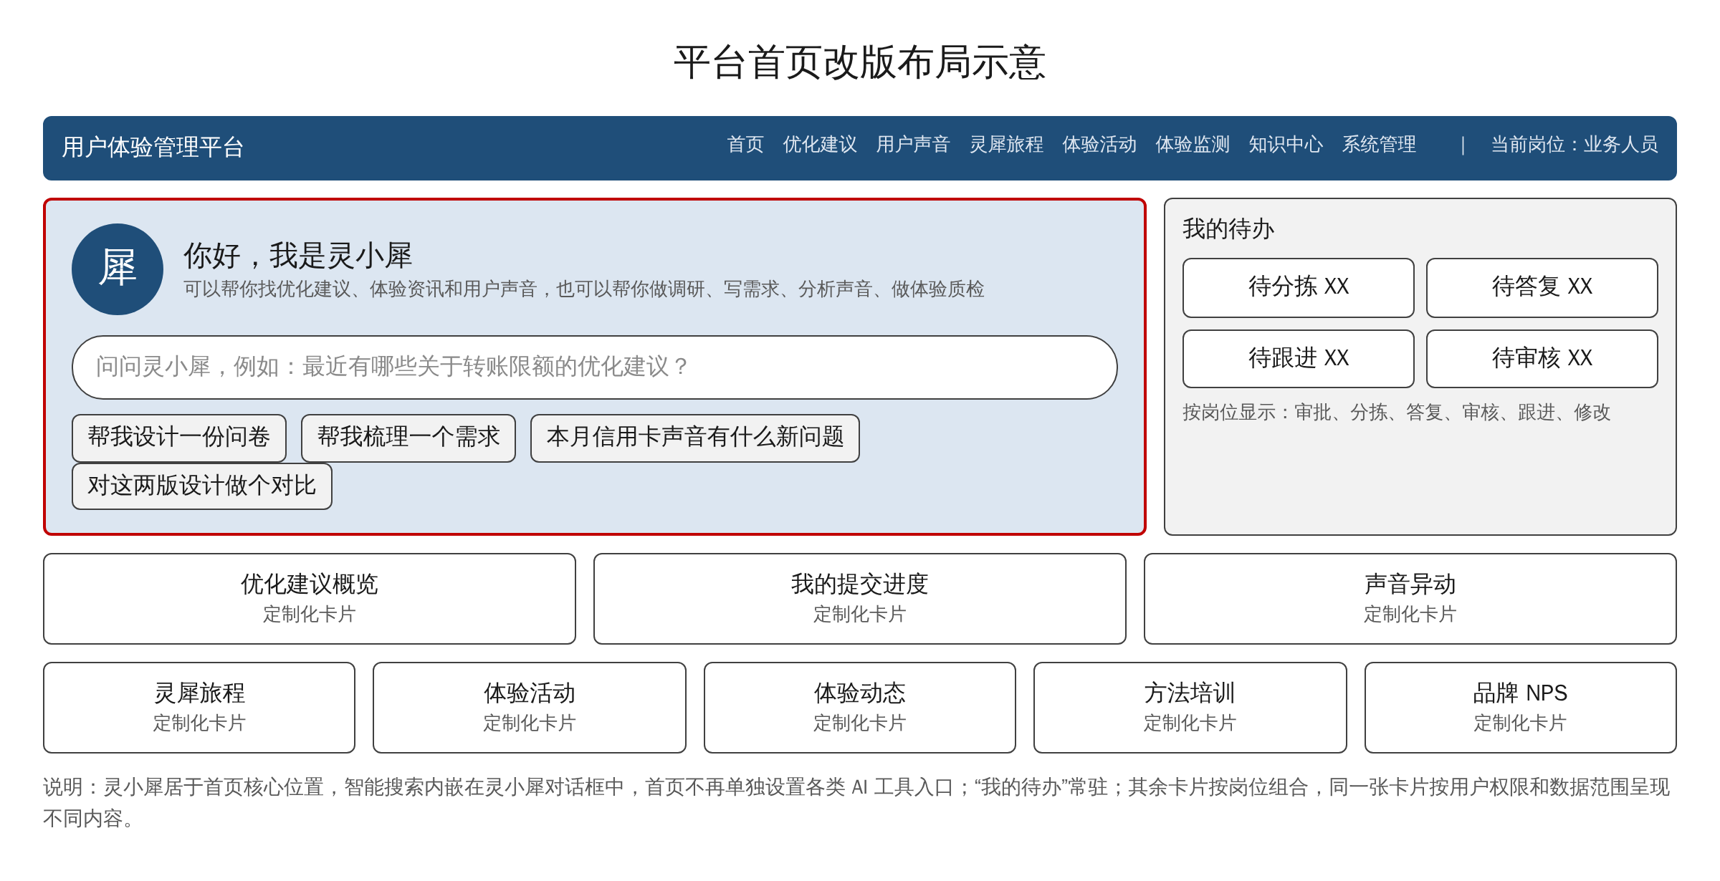
图2 平台首页改版布局示意

2、定制化卡片
同一张功能卡片按用户的岗位和数据范围（产品线、部门、机构）呈现不同内容。例如“优化建议概览”卡片：分行员工看到本人提交的建议数量和进度；业务人员看到本产品线的待处理数量和即将逾期情况；部门领导看到本部门的采纳率、解决率和平均处理用时；体验管理岗看到全行情况。
若定制化卡片实现难度较大，可采用备选方案：按角色设计多套卡片，按用户岗位显示对应卡片，达到相同效果。
员工可在首页自行显示、隐藏和排序有权限的卡片；系统管理员可在“系统管理—首页维护”中配置各岗位的默认卡片。
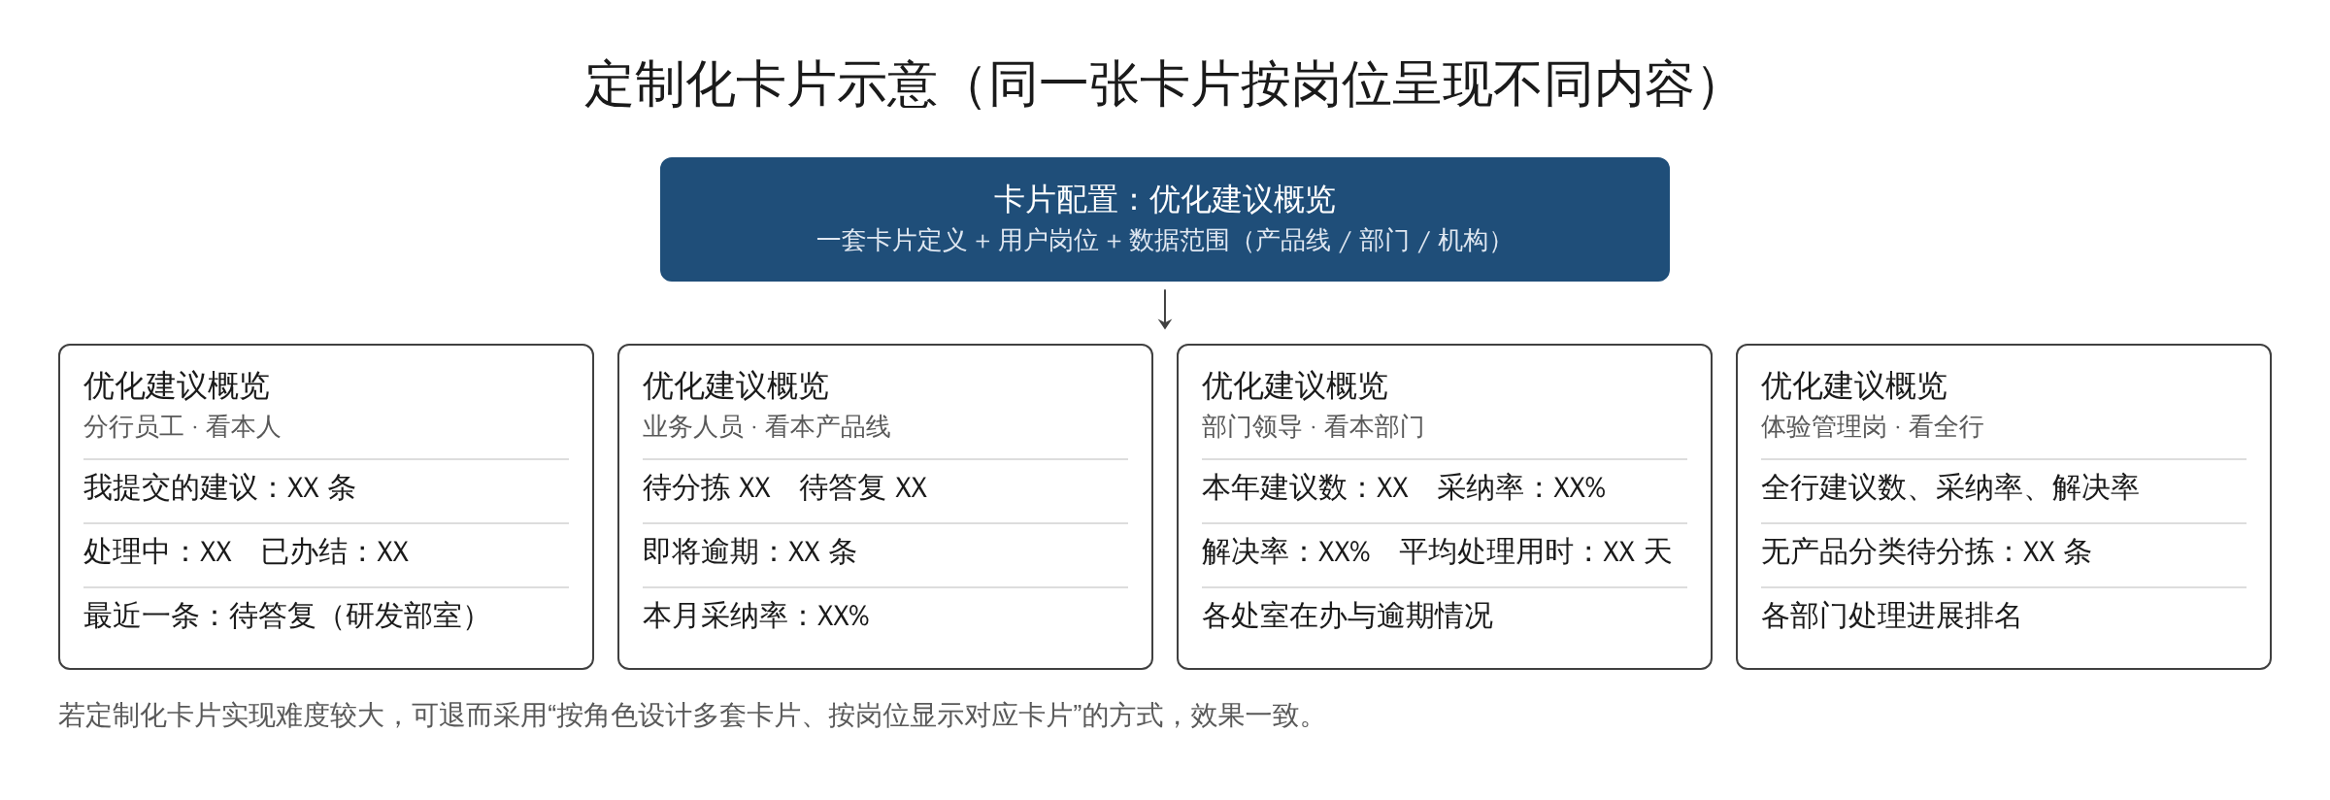
图3 定制化卡片示意（同一张卡片按岗位呈现不同内容）
表4 首页卡片目录（初稿）
卡片 | 展示内容 | 适用岗位与数据范围
我的待办 | 各环节待办事项和数量，点击直达处理页面 | 所有人，按岗位显示不同待办
优化建议概览 | 建议数、采纳率、解决率、平均处理用时 | 分行员工看本人；业务人员看本产品线；领导看本部门；体验管理岗看全行
我的提交进度 | 本人提交的建议当前所处环节和处理人 | 所有人
部门处理进展 | 本部门各环节在办数量与逾期情况 | 部门领导
声音异动 | 有效声音量、压力等级、新增与持续典型问题 | 按岗位所属产品领域；全领域权限可看全量
灵犀旅程 | 旅程维护待办或已发布旅程看板 | 维护人员看待办，其他人看看板
体验活动 / 体验动态 | 进行中的体验活动、总行与分行体验公告 | 所有人，分行用户优先看本行
方法培训 | 最新的体验方法课程与资料 | 所有人
品牌 NPS | 工行整体净推荐值与各维度满意度 | 有体验监测查看权限的人员

（三）灵小犀数字体验伙伴

1、定位
灵小犀是平台的吉祥物 IP，同时也是平台的对话助手，仅服务行内员工。灵小犀作为平台统一的对话入口，主要提供检索问答能力，并通过调用平台沉淀的技能帮助员工完成具体任务。

2、IP 形象
设计灵小犀的形象、名称释义和基础表情状态（欢迎、思考、完成、出错等），应用于首页、对话窗口、加载与空状态提示及平台宣传，形象风格与行内品牌规范保持一致。

3、主要能力
（1）智能检索与问答。基于平台数据库检索优化建议、体验资讯、用户声音（有权限时），回答员工的问题并给出来源，详见本章“（四）智能搜索”。
（2）调用平台技能。识别员工的任务意图，调用帮你研、伴你想、用户声音分析、体验质检四项技能；在多轮对话中逐步确认任务要素，结果以对话卡片或 Word 文档等形式返回。
（3）会话管理。保留会话记录，支持在上一轮结果的基础上继续追问；根据岗位推荐常用指令。

4、权限与安全
灵小犀沿用平台统一认证和现有岗位、数据范围控制，检索结果和技能调用均按用户权限执行；用户声音明细仅向有查看权限的人员返回；对手机号、证件号、银行卡号等敏感信息自动脱敏；每次检索和技能调用均记录日志，便于审计和效果统计。
灵小犀需在平台技能可用后统一调用，计划于 2027 年年中上线。
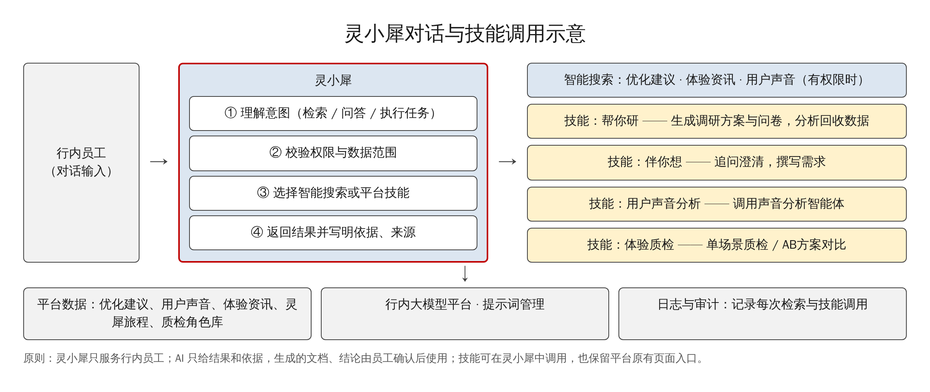
图4 灵小犀对话与技能调用示意

（四）智能搜索
智能搜索内嵌在灵小犀中，基于大模型实现语义搜索和答案摘要，员工用自然语言提问即可找到相关内容并得到归纳后的结论。

1、搜索范围
表5 智能搜索范围
搜索对象 | 搜索内容 | 权限要求
优化建议 | 标题、描述（现象、建议）、产品、功能栏目、答复内容、处理状态 | 按优化建议查看权限和数据范围
体验资讯 | 体验动态、体验公告、方法培训、体验研究报告 | 所有人
用户声音 | 声音原文、典型问题、优化点 | 仅限有用户声音查看权限的人员，按产品领域

2、实现方式
（1）理解员工输入的意图并改写查询，同义表述可互相检索到（例如“限额”与“额度”）。
（2）按用户权限确定检索范围，采用语义检索与关键词召回相结合的方式，对结果进行排序。
（3）由大模型生成答案摘要，摘要必须引用来源条目，不编造平台中不存在的内容；员工可点击来源跳转详情，也可按时间、产品、状态等条件继续追问筛选。
（4）没有相关结果时，提示员工可提交优化建议，或调用相关技能继续处理。
例如，员工提问“最近关于转账限额有哪些优化建议，处理得怎么样？”，灵小犀返回相关建议的数量、主要问题归纳、采纳和解决情况，并列出参考的建议条目。
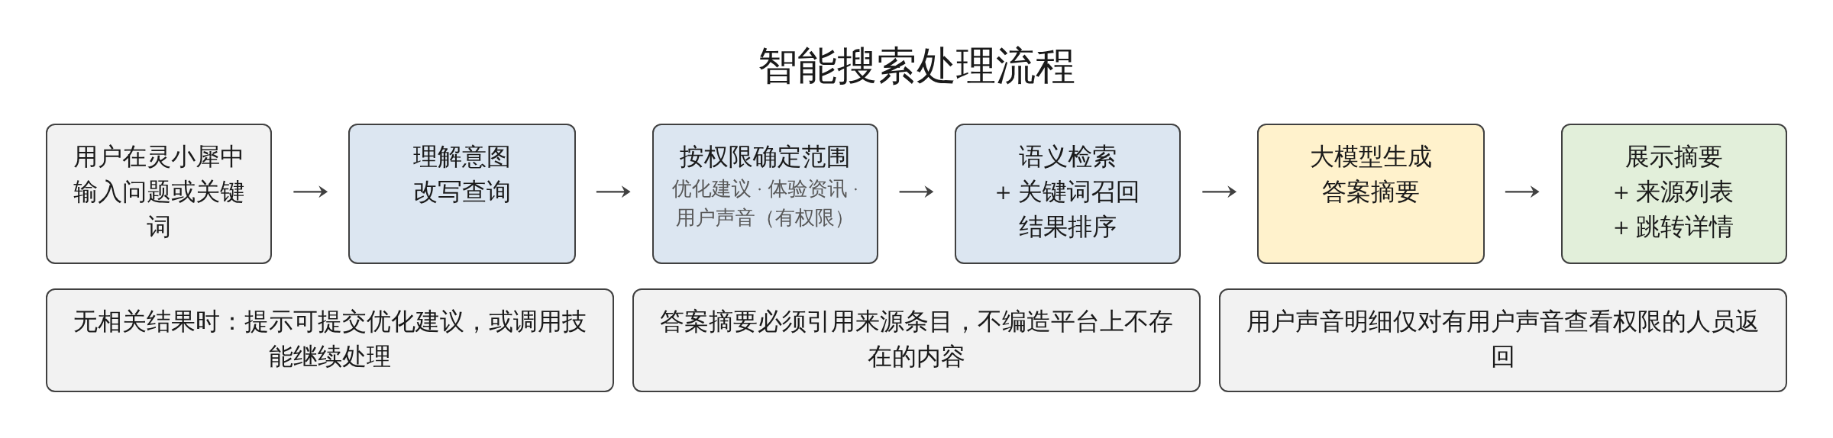
图5 智能搜索处理流程

（五）用户声音分析智能体及分析看板优化

1、现有子智能体
用户声音分析智能体由多个子智能体组成，各子智能体的结果汇总后在声音看板中可视化展示：
表6 用户声音分析子智能体
子智能体 | 作用
有效性判断 | 对用户声音逐条进行有效性标记，去除无效声音
产品分类 | 识别用户声音所属产品
功能分类 | 识别用户声音所属产品功能栏目
旅程行为分类 | 调取灵犀旅程结构，将声音归入相应的旅程行为
ETS 主维度分类 | 按 ETS 主维度对声音进行分类
情绪指数 | 按声音传达的情绪强度打分
严重性分析 | 按“常用功能 × 影响程度”判断声音严重等级
典型问题提炼 | 按产品、功能、旅程对声音进行概括，提炼典型问题
优化点生成 | 针对典型问题生成应优化点

2、新增典型问题文本相似度比对
在典型问题提炼之后，新增典型问题文本相似度比对，用于不同期典型问题的溯源分析，判断本期典型问题是新增的还是存量的。该功能主要在后台运行，结果通过分析看板展示。
（1）比对对象。本期提炼出的每个典型问题，与同一产品、功能范围内历史各期的典型问题逐条比对。
（2）比对方法。计算典型问题文本之间的语义相似度，并结合产品、功能、旅程行为是否一致进行加权；相似度达到阈值的判定为同一问题。相似度阈值、比对期数可在后台配置，处于阈值附近的结果可由大模型复核。
（3）溯源结果。为每个典型问题标记状态（新增、存量、持续、已消退），记录首次出现期次、连续出现期数和对应的历史典型问题。
（4）结果回写。每期比对结果回写典型问题库，形成每个典型问题跨期的完整记录，供后续各期继续比对。
表7 典型问题溯源状态口径
状态 | 判定口径（建议）
新增 | 本期出现，与历史各期典型问题均不相似
存量 | 本期出现，且在历史某一期出现过
持续 | 存量问题中，连续出现达到设定期数（例如连续 3 期及以上）
已消退 | 上一期出现，本期未再出现

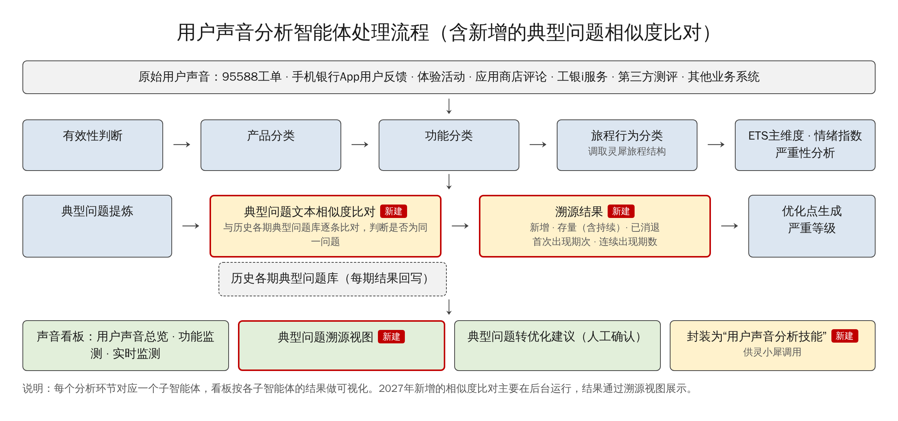
图6 用户声音分析智能体处理流程（含新增的典型问题相似度比对）

3、分析看板新增典型问题溯源视图
在声音看板中新增“典型问题溯源视图”，可按产品、功能、旅程行为和期次筛选：
（1）概览指标：本期新增、存量（其中持续）、已消退的典型问题数量。
（2）变化趋势：各期新增与存量典型问题的构成，以及已消退数量的变化。
（3）问题明细：每个典型问题的状态、首次出现期次、连续出现期数、本期声音量和相似的历史典型问题；点击可追溯到首次出现的那一期，查看各期声音量和原始声音。
（4）联动处理：可从明细中将典型问题转为优化建议，沿用现有“人工点击、生成待分拣建议”的规则。
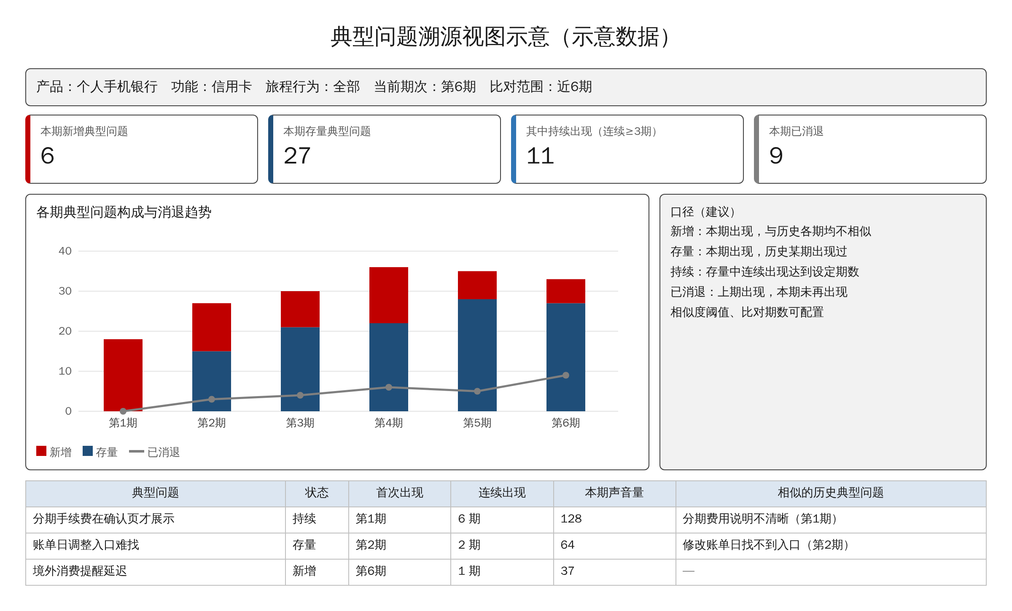
图7 典型问题溯源视图示意（示意数据）

4、封装为用户声音分析技能
将用户声音分析能力封装为平台技能，员工可在灵小犀中通过对话发起声音分析（例如指定产品和期次，或上传声音文件），获取分析结论、典型问题及其溯源情况。技能按用户声音查看权限控制。

（六）用户调研智能体
用户调研智能体以“帮你研”技能的形式提供，面向用户研究人员、产品经理和设计人员，从零建设，计划 2027 年 3 月上线，后续逐步完善与工银问卷的对接。

1、阶段一：产出调研材料
员工用一句话说明调研目标，智能体识别所需材料，澄清调研类型、目标用户和待回答的问题，经员工确认后产出：
（1）调研方案：调研背景与目标、调研问题、方法与样本、分析计划和时间安排。
（2）问卷题目：按调研目标生成问卷，可包含 Kano 等专项题组；对接工银问卷，生成问卷草稿后由员工编辑发布。
（3）访谈提纲和可用性评估方案。
（4）目标人群与投放方式建议：推荐目标人群、样本量和投放渠道。

2、阶段二：分析调研数据
回收问卷、访谈记录等数据后，智能体自动分析并生成调研报告：
（1）访谈记录整理：提取要点、归类观点。
（2）多源交叉分析：综合问卷、访谈、埋点、可用性评估、用户声音等数据，运用 Kano、ETS、JTBD、灵犀旅程、用户画像等模型进行分析。
（3）生成调研报告：输出 Word 格式的调研报告，供研究人员进一步完善。

3、交互方式
采用分步交互：每个关键节点先向员工提问，等员工确认后再继续，不一次跑完全部步骤。可在平台技能页面使用，也可通过灵小犀对话调用。
表8 用户调研智能体支持的调研类型与方法
类别 | 内容
调研类型 | 客群研究、用户需求分析、竞品分析、需求分析、功能架构设计、设计方案对比验证、体验测试、体验评估
数据来源 | 问卷、访谈、埋点、可用性评估、眼动、用户声音
研究方法 | 用户访谈、问卷调查、可用性评估、用户声音分析
分析模型 | Kano、ETS、JTBD、灵犀旅程、卡片分类、眼动测试、用户画像

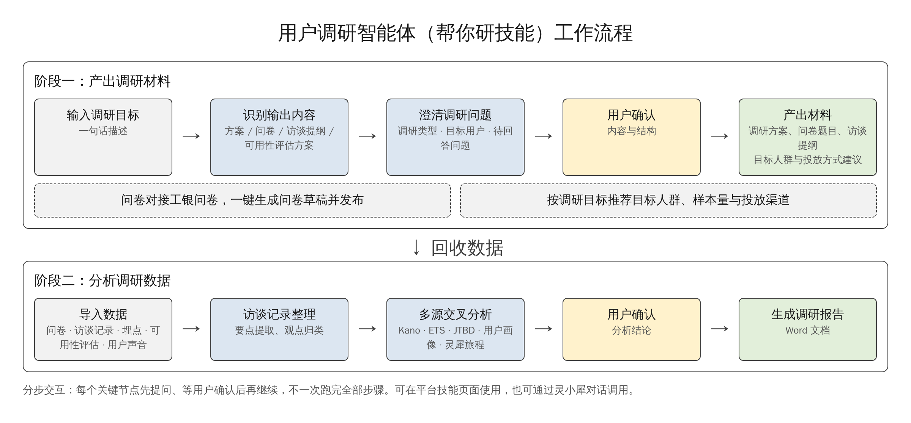
图8 用户调研智能体（帮你研技能）工作流程

（七）体验质检智能体优化

1、在正式环境上线 AB 方案对比
AB 方案对比用于同一业务场景下两套并列设计方案的比较，帮助设计评审快速作出选择。主要流程：上传 A、B 两套方案；填写两套方案共用的业务场景（可由 AI 提炼草稿）；选择 1～10 个评测角色；分别解析 A、B 方案；各角色对比后在 A、B 中作出选择并说明理由；生成综合报告，展示可见差异、维度差异，并汇总各角色提出的优化建议。
A、B 方案为并列关系，不设基线，报告中不使用“改版前后”等表述；系统性能无法通过静态设计图比较，不纳入维度差异；页面明确提示“AI 仅作为辅助进行用户体验评价”。

2、扩充角色库
在现有用户画像和专家角色的基础上，按业务领域和专项方向拓展更多专家角色，丰富评测视角；完善角色的新增、审核、启用停用和使用统计管理。

3、封装为体验质检技能
将单场景质检和 AB 方案对比封装为平台技能，员工可在灵小犀中通过对话上传设计稿、说明场景、选择角色，发起质检并获取报告。
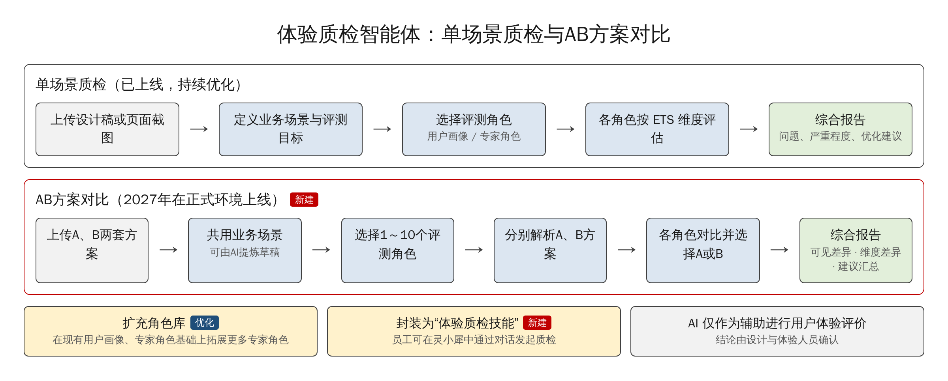
图9 体验质检智能体：单场景质检与AB方案对比

（八）平台技能库建设
平台技能库是灵小犀调用的能力集合。2027 年建设以下四项技能：
表9 平台技能清单
技能 | 主要功能 | 主要用户 | 输出 | 计划上线
帮你研 | 生成调研方案、问卷、访谈提纲；分析问卷等调研数据，生成调研报告 | 用户研究人员、产品经理、设计人员 | Word 文档、问卷草稿 | 2027年3月
伴你想 | 多轮追问澄清，帮助撰写需求 | 产品经理、业务人员 | 需求文档初稿（Word） | 2027年3月
用户声音分析 | 调用用户声音分析智能体，输出分析结论、典型问题及溯源情况 | 业务人员、体验管理人员（需有权限） | 分析结论、典型问题列表 | 11月版前
体验质检 | 发起单场景质检或 AB 方案对比 | 设计人员、体验管理人员 | 质检报告 | 11月版前

1、伴你想
伴你想帮助员工撰写需求：员工输入初步想法后，技能围绕背景、目标用户、使用场景、要解决的问题和约束条件进行多轮追问，按权限调取相关的优化建议、用户声音和典型问题作为依据，确认需求要点后生成需求文档初稿（包括背景与目标、用户与场景、功能描述、验收标准等），由员工修改确认后使用。
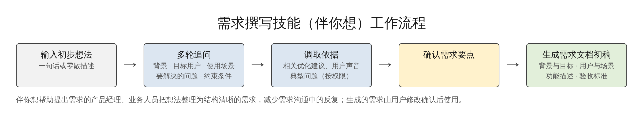
图10 需求撰写技能（伴你想）工作流程

2、技能统一规范
（1）技能描述：每项技能明确名称、适用场景、触发说明、输入和输出，供灵小犀识别和调用。
（2）提示词管理：技能使用的提示词统一在“智能体管理”中维护和版本管理。
（3）权限控制：技能调用沿用平台岗位和数据范围控制。
（4）日志与统计：记录调用次数、完成情况和员工反馈，用于持续优化。
（5）上架管理：新技能经测试评估后上架，支持调整和下架，便于后续扩展更多技能。

六、可行性分析

（一）风险控制
本项目不涉及市场风险、信用风险、洗钱风险等外部业务风险，继续沿用平台现有的风险控制措施。针对大模型应用，采取以下措施：AI 生成的结果均写明依据和来源，由员工确认后使用，不自动写入业务流程；检索和技能调用严格按用户权限执行；敏感信息自动脱敏；记录调用日志，便于审计追溯。

（二）监管政策
本项目为面向行内员工的内部管理平台建设，不涉及外部监管。大模型相关应用遵循行内人工智能应用的相关管理要求。

（三）业务和技术条件
业务方面，平台已形成优化建议、用户声音、灵犀旅程、体验质检等较为成熟的业务流程，积累了大量数据；帮你研、伴你想、AB 方案对比已完成方案设计和演示版本。技术方面，平台依托行内大模型平台建设，现有智能体管理（角色、提示词、统计）可复用；后端复用或改造现有原子服务，重点建设灵小犀对话与技能调用框架、相似度比对服务和前端页面。

（四）成本概算
针对应用布局、数据库、核心功能、业务流程等开展详细梳理与分析后补充，工作量预估约 XX 人月。

（五）盈利模式及效益
本项目为非对外产品，不涉及盈利，主要效益为：减少检索、材料起草、跨期比对等重复工作，提升体验管理效率；及时发现新增问题、跟踪持续问题，提升体验问题治理水平；降低体验专业工作门槛，扩大体验能力的覆盖面。

七、知识产权分析
本项目为我行自主立项且自主研发项目，不存在侵犯他人知识产权的情况。灵小犀 IP 形象为我行自主设计。

八、其他需求
（一）性能需求：响应迅速，运行流畅，稳定可靠，符合行内系统建设的统一标准；灵小犀对话支持流式返回，耗时较长的任务（如调研报告生成、质检评估）给出进度提示。
（二）服务时间：7×24 小时。
（三）业务量和用户数量：全行员工；灵小犀仅面向行内员工提供服务。
（四）安全性要求：与平台现有安全要求保持一致，符合行内整体安全性要求，包括身份鉴别和认证、权限与数据范围控制、敏感信息脱敏、日志审计等。
（五）文档需求：根据项目实现情况，在完成投产后同步更新平台用户手册，并编写灵小犀和各项技能的使用说明。

九、优先级和时间计划
项目需求完成时间要求：根据功能上线优先级，在 2027 年 11 月版前分批次完成投产，12 月版完成整体测试和查缺补漏。
项目全面投产的时间要求：2027 年 12 月 31 日前。
最高优先级：首页改版，计划 2027 年 3—4 月完成投产。
高优先级：平台技能建设（帮你研、伴你想，计划 2027 年 3 月上线）；用户声音分析智能体及分析看板优化；体验质检智能体能力升级（AB 方案对比上线、角色库扩充）。用户声音和体验质检相关建设在 11 月版前完成投产。
灵小犀数字体验伙伴（含智能搜索）：需在平台技能可用后统一调用，计划 2027 年年中上线；用户声音分析、体验质检两项技能封装完成后，于 11 月版前接入灵小犀。
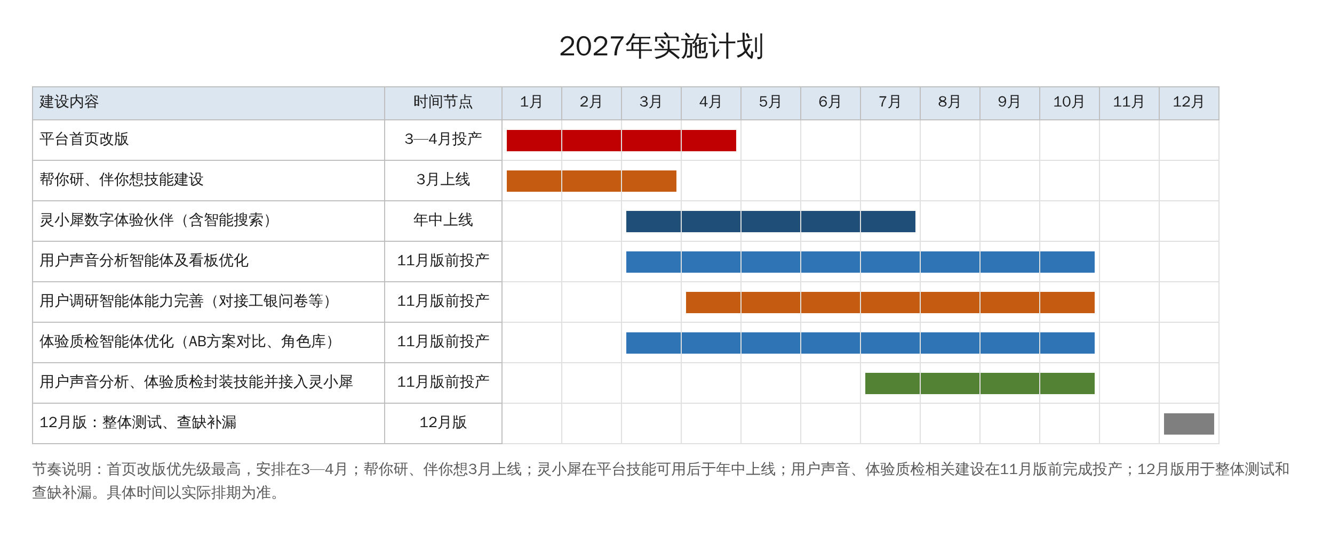
图11 2027年实施计划
具体时间以实际排期为准。

十、词汇表
序号 | 术语名称 | 定义
1 | 灵小犀 | 用户体验管理平台的吉祥物 IP 和对话助手，仅服务行内员工，提供检索问答，并调用平台技能完成任务
2 | 技能（Skills） | 将某项专业能力按统一规范封装，可由灵小犀在对话中按需调用，也可在平台页面中使用
3 | 智能体 | 以大模型为底座、针对特定任务完成分析和生成的程序，如用户声音分析智能体、体验质检智能体
4 | 典型问题 | 对同一产品、功能或旅程行为下的多条用户声音进行归纳后提炼出的问题
5 | 典型问题溯源 | 将本期典型问题与历史各期典型问题进行文本相似度比对，判断其为新增、存量、持续或已消退，并追溯首次出现的期次
6 | 单场景质检 | 针对一套设计方案，由多个评测角色按 ETS 维度进行体验评价并生成报告
7 | AB 方案对比 | 针对同一业务场景下两套并列的设计方案，由多个评测角色对比后作出选择并生成报告
8 | 角色库 | 体验质检使用的评测角色集合，包括用户画像和专家角色
9 | ETS | 我行用户体验评估模型，体验质检和用户声音分析按其维度进行评价和分类
10 | 帮你研 | 用户调研技能：生成调研方案、问卷、访谈提纲，并分析调研数据、生成调研报告
11 | 伴你想 | 需求撰写技能：通过多轮追问帮助员工把想法梳理为结构清晰的需求文档

十一、项目配套制度情况
根据项目实现情况，在完成投产后建立平台技能管理相关制度（技能的上架、调整和下架），完善智能体提示词与角色管理规范，并同步更新平台管理手册。

十二、附件
暂无。

